VIETNAM y CAMBOYA CLÁSICOS,
12 DÍAS
Visitando: Hanoi – Halong – Hanoi – Danang – Hoi An – Hue – Ho Chi Minh – Siem Reap
Salidas: Miércoles de 07 de junio de 2026 al 28 de abril de 2027
Domingos del 07 de junio al 22 de noviembre de 2026
Opera mínimo con 2 personas
Duración: 12 días / 11 noches
Alimentos: 11 desayunos

ITINERARIO DE VIAJE:

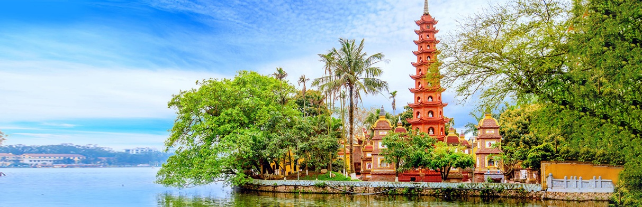
Dia 1 Domingo o Miércoles - Llegada A Hanoi
Llegada al aeropuerto de Hanoi donde les estará esperando su guía de habla hispana. Traslado a la ciudad (1hr.) y check-in en el hotel. Tiempo libre para descansar o pasear a fin de tener una primera impresión de la ciudad. Alojamiento en Hanoi.

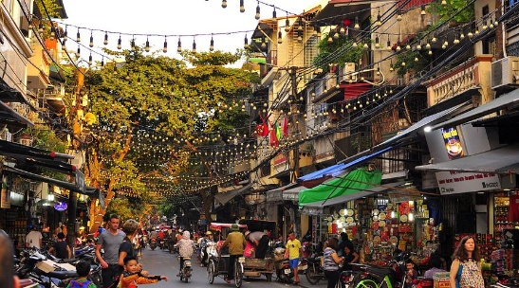
Dia 2 Lunes o Jueves - Visita De Hanoi
Tras el desayuno, empezamos las visitas de Hanoi. Actualmente Hanoi es la capital de Vietnam, única ciudad asiática con avenidas arboladas, arquitectura colonial francesa, lagos apacibles y templos orientales. El tour incluye el mausoleo de Ho Chi Minh (visita exterior), la casa de Ho Chi Minh sobre pilotes, el Palacio del Gobernador (visita exterior) y las pagodas del pilar único y la de Tran Quoc, siendo esta última una de las más antiguas de la ciudad. Almuerzo en un restaurante local. Después del almuerzo, nos trasladamos a la prisión-museo Hoa Lo, más conocida como “el Hilton” por los cientos de presidiarios americanos que estuvieron encarcelados del 54 al 73. Continuamos con el Templo de la Literatura, la primera universidad del país fundada en 1070, y visitando lago Hoan Kiem o lago de la Espada Restituida. Realizamos un paseo en ciclo por el barrio antiguo de Hanoi también conocido como el barrio de las 36 calles que en su tiempo cada una era conocida por artesanos y talleres. Regreso al hotel y alojamiento.

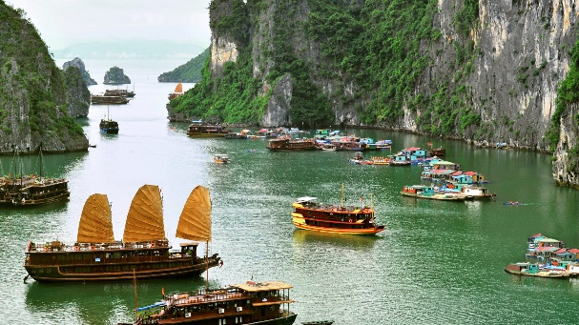
Dia 3 Martes o Viernes - Hanoi – Halong
Después del desayuno, encuentro con su guía en el hall del hotel. Salida por carretera hacia la Bahía de Halong, declarada Patrimonio de la Humanidad por la UNESCO, en un trayecto a través de las ricas tierras agrícolas del delta del río Rojo y el paisaje de campos de arroz, búfalos de agua, ejemplo de la vida rural y tradicional de Vietnam. Llegada a Halong y embarque a bordo de una embarcación tradicional de madera “junco”. Almuerzo a bordo.

Tras el almuerzo, continuaremos navegando y descubriendo las numerosas islas de la Bahía como la de la Tortuga, la del Perro, Cabeza de Hombre, etc. Tarde libre para relajarse en la cubierta del barco o si la climatología lo permite, se podrá disfrutar de un baño en las aguas de la bahía o de visitar alguna de las grutas del lugar. Cena y alojamiento a bordo.

Dia 4 Miércoles o Sábado - Halong – Hanoi – Danang – Hoi An
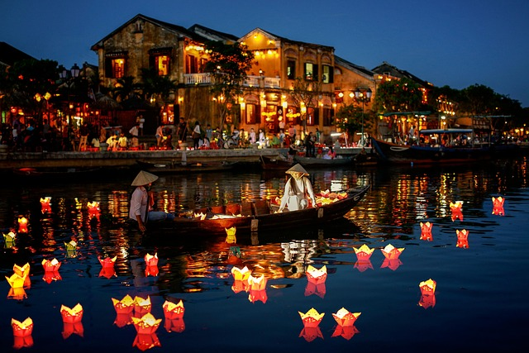
Desayuno ligero a bordo. Los más madrugadores, tendrán la posibilidad de ver el amanecer y de participar en una clase-demostración de Tai Chi que tendrá lugar en la cubierta del barco. Más tarde, tendrá lugar un espléndido brunch y seguiremos disfrutando con el bello paisaje de la bahía. Hacia las 11.00hrs desembarcaremos en el puerto de Halong e iniciaremos el camino de regreso por carretera al aeropuerto de Hanoi para tomar el vuelo hacia Danang. A su llegada, traslado directo hasta Hoi An (aprox 30 min.) y alojamiento en el hotel.

Dia 5 Jueves o Domingo - Hoi An
Después del desayuno, empieza la visita de la ciudad de Hoi An, un importante puerto comercial de Asia en los siglos XVII y XVIII cuya arquitectura y relajado estilo de vida ha cambiado poco en los últimos años. Paseo por el centro de la ciudad antigua para visitar los tradicionales hogares de los comerciantes, el Museo de historia de la ciudad “Sa Huynh”, el templo chino Phuc Kien, una casa antigua de arquitectura tradicional, Salón de Asambleas Cantonés, construido a fines del siglo XVIII por inmigrantes chinos provenientes de las regiones de Guangdong y Cantón. Al final, visitamos el Puente japonés, de más de 400 años de antigüedad. Almuerzo en un restaurante local. Tarde libre para disfrutar de la playa, pasear por el colorido mercado del centro o realizar compras. Alojamiento en Hoi An.

Dia 6 Viernes o Lunes - Hoi An – Hue
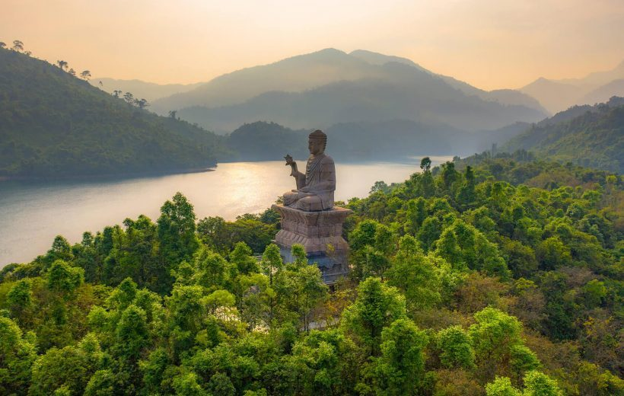
Desayuno en el hotel. A continuación, traslado por carretera a Hue, la antigua capital imperial vietnamita, a través del paso de Hai Van (océano de nubes) y la pintoresca playa de Lang Co donde realizaremos una parada para tomar fotos. En camino, hacemos una visita panorámica sobre la ciudad de Danang y una parada para visitar el famoso Puente del Dragón, con sus curvas doradas. A la llegada a Hue, almuerzo en un restaurante local. Por la tarde, visitamos el mausoleo del emperador Tu Duc y del emperador Khai Dinh. Posterior traslado al hotel para realizar los trámites de registro y alojamiento.

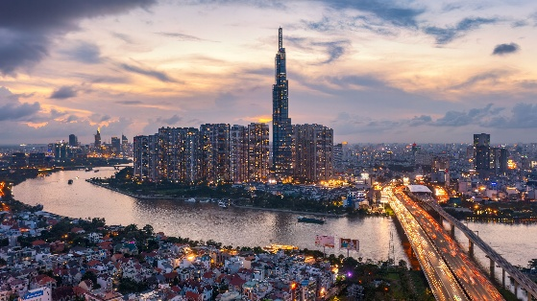
Dia 7 Sábado o Martes - Hue – Ho Chi Minh
Después de desayunar, paseo en barco por el romántico río de los Perfumes, y visita de la pagoda Thien Mu. A continuación, visitaremos la Ciudadela Imperial, desde donde la Dinastía Nguyen gobernó entre 1802 y 1945. Empezamos la visita desde la Puerta de Ngo Mon, construida en 1833 en estilo tradicional vietnamita bajo el reinado del rey Minh Mang, pasando al Palacio Thai Hoa donde es el lugar de coronación de 13 reyes Nguyen, el templo The Mieu, donde tiene altares en honor a los emperadores, desde el primero, Gia Long, hasta el último, Khai Dinh. Almuerzo en un restaurante local. A la hora indicada, traslado al aeropuerto para tomar el vuelo hacia Ho Chi Minh. A la llegada, recepción y traslado al hotel. Alojamiento en Ho Chi Minh.

Dia 8 Domingo o Miércoles - Ho Chi Minh – Delta De Mekong – Ho Chi Minh
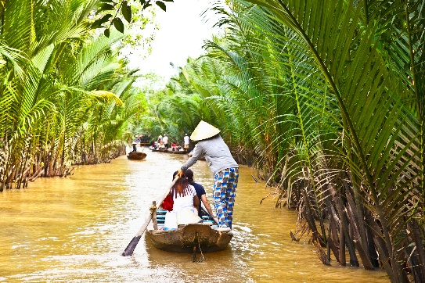
Desayuno en el hotel. Salida hacia el espectacular Delta del Mekong. El delta se encuentra a unas dos horas por carretera de las bulliciosas y animadas calles de Ho Chi Minh. Una vez en Ben Tre, tomaremos un barco que nos llevará a través de los estrechos canales, rodeados de una densa vegetación hasta el corazón del Delta. Es un mundo completamente diferente donde la vida se desarrolla alrededor del río. A lo largo del día, podrán degustar muchos de estos productos locales, como frutas exóticas y autóctonas cultivadas en los huertos del Delta, el fabricante de ladrillos y los caramelos de coco, elaborado en fábricas familiares. Volveremos a la orilla realizando un paseo con un carro “Xe Loi” – el tipo de vehículo típico en la zona y posteriormente tomando una embarcación a remo, a través de los canales densos en vegetación. Almuerzo en un restaurante local. Regreso a Ho Chi Minh. Continuamos con la visita panorámica de la ciudad de Ho Chi Minh. Parada y visita del Palacio de la Reunificación (visita exterior), la catedral de Notre Dame y la antigua Oficina Central de Correos. Alojamiento en Ho Chi Minh.

Dia 9 Lunes o Jueves - Ho Chi Minh – Siem Reap
Desayuno en el hotel. Tiempo libre hasta la hora prevista para el traslado al aeropuerto (sin guia) y salir en vuelo hacia Siem Reap Llegada al aeropuerto de Siem Reap y recibimiento por parte de nuestro guía .Posterior traslado al hotel y alojamiento.

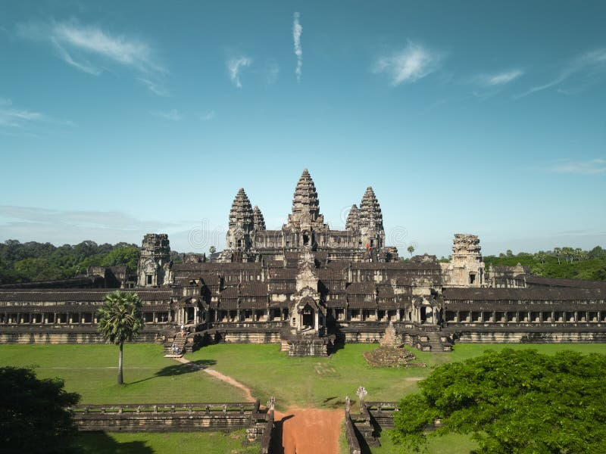
Dia 10 Martes O Viernes – Siem Reap
Tras el desayuno en el hotel, dedicaremos el día a descubrir los majestuosos templos de Angkor, un auténtico tesoro patrimonial, en el transporte por excelencia de la zona: en tuk tuk. Por la mañana visitaremos la antigua ciudad amurallada de Angkor Thom (s.XII), incluyendo el Templo de Bayon, el Templo real de Baphuon, Phimean Nakas o palacio celestial, la Terraza de los Elefantes y la Terraza del Rey Leproso, de 7 metros de altura y dominada por la estatua del Rey Yama. Continuaremos visitando el pintoresco templo donde se grabó parte de la película de Tomb Raider, Ta Phrom, inmerso en un halo de misterio provocado por las raíces de los árboles que lo invaden. Almuerzo en restaurante local. Por la tarde, traslado en bus para visitar al más famoso e importante de los templos, Angkor Wat, símbolo del Estado de Camboya y máximo exponente de la arquitectura del imperio khmer. Antes de regresar al hotel contemplaremos la impresionante puesta de sol desde este mismo templo. Traslado al hotel y alojamiento

Dia 11 Miércoles o Sábado - Siem Reap
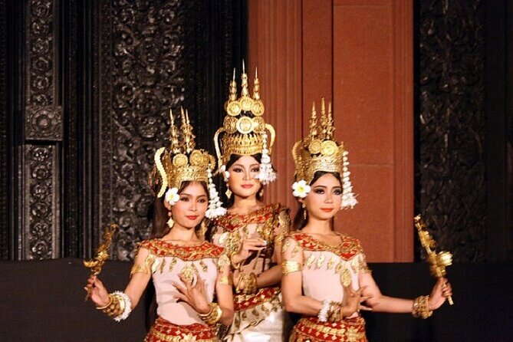
Desayuno en el hotel. Situado a las afueras de Siem Reap realizaremos un paseo en barco por el lago Tonle Sap, el más grande de agua dulce del sureste asiático, y que en la estación de lluvias puede llegar a crecer hasta diez veces más su extensión de 2,600 kms2 y llegar hasta los 25.000 kms2. Almuerzo en un restaurante local. Por la tarde, continuamos visitando el Artisan D’Angkor, un proyecto de artesanías tradicionales, que colabora con el desarrollo social y económico de la comunidad rural local. Nos alejaremos del ajetreo de Siem Reap para llegar a un pueblo rural desconocido de Siem Reap, donde podrá dar un paseo por las aldeas adormecidas e interactuar con los aldeanos locales para descubrir su cultura y tradiciones jemer. Los anfitriones locales les darán una cálida bienvenida y podrá disfrutar de un refrigerio local (por su cuenta) previo a ver el atardecer y puesta de sol sobre los campos de arroz. Alojamiento en Siem Reap.

Dia 12 Jueves o Domingo – Siem Reap
Desayuno. Tiempo libre para disfrutar de las instalaciones del hotel o para pasear por el centro de la ciudad hasta la hora prevista para el traslado al aeropuerto (sin guía) y salir en vuelo hacia el próximo destino.

FIN DE LOS SERVICIOS.

HOTELES PREVISTOS O SIMILARES:

Ciudad | Turista |  | Primera | Superior
Hanoi |  | Chalcedony /  Nesta | Mercure Hanoi /  The Ann | La Regina Grand /  The Au Co Cruise
Halong |  | Syrena Cruise /  Hera Classic | Indochina Sails /  Amanda Luxury | Pan Pacific /  Hotel Du Parc
Hoi An |  | Royal Riverside /  Hoi An Garden Palace | Hadana Boutique /  The Saga Hoi An | Allegro Luxury /  Little Oasis
Hue |  | Rosaleen Boutique /  Cheris Hue | Thanh Lich /  White Lotus | Senna /  Pilgrimage Hue
Ho Chi Minh |  | Acnos Grand /  Aristo Saigon | Eden Star /  Paragon Saigon | New World Saigon /  Pullman
Siem Reap |  | Ibis Styles | Tara Angkor /  Lotus Blanc | Borei Angkor /  Angkor Palace

Nota: Hoteles mencionados solo son informativos, los hoteles confirmados se les hará saber al momento de realizar la reservación. En caso de no poder confirmar estos hoteles mencionados como informativos, se reservará un hotel de similar categoría y preci

PRECIO POR PERSONA EN DOLARES AMERICANOS:

SALIDAS
Miércoles todo el año
Domingos del 07 de junio al 22 de noviembre de 2026
Categoría | Vigencia | Sencilla | Doble | Triple
Turista | 07/06/26-16/09/26 | USD 2,379 | USD 1,900 | USD 2,140
Turista | Septiembre 20 y 23 | USD 2,454 | USD 1,961 | USD 2,201
Turista | 27/09/26-05/12/26 03/01/27-30/01/27 15/02/27-27/04/27 | USD 2,610 | USD 2,092 | USD 2,332
Turista | Diciembre 09, 2026 Enero 27, 2027 | USD 2,693 | USD 2,164 | USD 2,404
Turista | 13/12/26-02/01/27 31/01/27-14/02/27 | USD 2,871 | USD 2,336 | USD 2,576

SALIDAS
Miércoles todo el año
Domingos del 07 de junio al 22 de noviembre de 2026
Categoría | Vigencia | Sencilla | Doble | Triple
Primera | 07/06/26-16/09/26 | USD 2,681 | USD 2,035 | USD 2,269
Primera | Septiembre 20 y 23 | USD 2,775 | USD 2,107 | USD 2,342
Primera | 27/09/26-05/12/26 03/01/27-30/01/27 15/02/27-27/04/27 | USD 2,967 | USD 2,265 | USD 2,500
Primera | Diciembre 09, 2026 Enero 27, 2027 | USD 3,047 | USD 2,335 | USD 2,569
Primera | 13/12/26-02/01/27 31/01/27-14/02/27 | USD 3,211 | USD 2,493 | USD 2,728

SALIDAS
Miércoles todo el año
Domingos del 07 de junio al 22 de noviembre de 2026
Categoría | Vigencia | Sencilla | Doble | Triple
Superior | 07/06/26-16/09/26 | USD 3,361 | USD 2,413 | USD 2,661
Superior | Septiembre 20 y 23 | USD 3,494 | USD 2,501 | USD 2,750
Superior | 27/09/26-05/12/26 03/01/27-30/01/27 15/02/27-27/04/27 | USD 3,740 | USD 2,681 | USD 2,929
Superior | Diciembre 09, 2026 Enero 27, 2027 | USD 3,942 | USD 2,863 | USD 3,111
Superior | 13/12/26-02/01/27 31/01/27-14/02/27 | USD 4,114 | USD 3,021 | USD 3,269

Nota: Los niños deben portar un documento que certifique su edad al momento de realizar el viaje se debe de consultar la tarifa, tarifas no aplican en Navidad, Fin de año, puentes, días Festivos

EL PRECIO INCLUYE

- Alojamiento con desayuno en los hoteles mencionados o similares
- Traslados/transporte en vehículo con aire acondicionado
- Boleto de avión en clase Turista Hanoi / Danang // Hue – Ho Chi Minh – Siem Reap
- Visitas según itinerario, en tuk tuk o en vehículo con aire acondicionado según se indique
- Régimen alimenticio según itinerario
- Guías locales de habla hispana, excepto en los barcos en Halong que no permite el acceso del guía, los pasajeros serán atendidos por la tripulación de habla inglesa
- Entradas a las visitas mencionadas

EL PRECIO NO INCLUYE

- Boleto de avión México – Hanoi // Siem Reap– México.
- Gastos personales
- Visa de Vietnam / Visa de Camboya
- Ningún servicio no especificado
- Visitas y excursiones mencionadas como opcionales
- Propinas para guía, chofer y maletero

NOTAS IMPORTANTES:

- Tarifas expresadas por persona, en dólares americanos pagaderos en Moneda Nacional al tipo de cambio del día de su pago indicado por Entorno CIT, sujetas a cambios sin previo aviso y a disponibilidad al momento de reservar.
- Es responsabilidad del pasajero proveerse de los pasaportes o documentos de migración requeridos por las autoridades de los Estados Unidos Mexicanos y de los países de destino o de tránsito, tales como visas, permisos sanitarios, permisos notariados para menores viajando solos o con un tutor, etc.
- La vigencia de su pasaporte deberá tener mínimo seis meses a partir de la fecha de la finalización de su viaje.
- El orden de los servicios previstos mencionados en este itinerario podría modificarse en función de la disponibilidad terrestre o condiciones climáticas del lugar, pero siempre serán dadas conforme fueron adquiridas.
- Los servicios de traslados y excursiones en esta cotización son otorgados como servicios regulares, estos servicios están sujetos a horarios pre-establecidos. Si los pasajeros llegan en Horario de entre 22:00hrs y 06:00hrs aplica suplemento de 25USD por persona
- Cualquier servicio adicional durante el viaje debe ser pagado por el cliente.
- Los horarios de registro de entrada (Check-In) y salida (Check Out) de los hoteles están sujetos a las formalidades de cada hotel, pudiendo tener los siguientes horarios: Check In 14:00 Hrs. y Check Out 11:00 Hrs. (Mañana). En caso de que la llegada fuese antes del horario establecido, existe la posibilidad de que la habitación no sea facilitada hasta el horario correspondiente. Si su avión regresa por la tarde, el hotel podrá mantener sus pertenencias.
- CIRCUITOS REGULARES Y GARANTIZADOS:Les recordamos que la selección de hoteles en las salidas garantizadas NO ES UNA OPCION DE CLIENTE. El cliente NO PUEDE ELEGIR el hotel dentro de la categoría seleccionada. Se Indica varios hoteles con los que se trabaja habitualmente, pero la elección final del hotel en cada salida es única y exclusivamente del prestador de servicios. Si los clientes desean otro hotel, deberán solicitar SERVICIOS PRIVADOS y en ese caso, la elección es de ellos, pagando el importe correspondiente por SERVICIOS PRIVADOS, Fit´s y/o a la carta.
- Entorno CIT, no se responsabiliza por ninguna pérdida de equipaje, daño, deterioro o perjuicio de ninguna índole que pueda ocurrir durante el circuito, debido a la negligencia, error o descuido de los proveedores de servicios: transportes, hoteles, restaurantes, etc. El cliente prestará personalmente especial atención en la manipulación de su equipaje, en la subida y o bajada de los mismos en los medios de transporte utilizados durante los circuitos.
- En caso de incidencia deberá denunciarlo en la Policía, para posteriores gestiones con su seguro. Entorno CIT no indemnizara ni se responsabilizara en ningún caso por estos motivos, al no tener control ni poder controlar el equipaje de los clientes.
- Habitaciones Triples: NUESTRAS CONFIRMACIONES SERAN doble + cama supletoria (rollaway)
- Nuestra Organización, es la más interesada en respetar y cumplir los programas tal y como están diseñados. Ocasionalmente por causas meteorológicas, climáticas, operativas, horarios de invierno o de verano, horarios reducidos por fiestas locales o religiosas o durante el mes sagrado del Ramadán, overbooking y/o casos de fuerza mayor, los programas podrían ser modificados en su ruta o itinerario previsto, respetando en cualquier caso todas las visitas indicadas y reembolsando los servicios no utilizados, si procede.
- Los días libres, NO INCLUYEN servicio de guía y transporte.
- Operación a partir de mínimo 2 personas.

AVISO DE PRIVACIDAD:
En cumplimiento por lo dispuesto en el artículo 15 de la Ley Federal de Protección de datos Personales en Posesión de los Particulares (LFPDPPP), le informamos que sus datos personales que llegase a proporcionar de manera libre y voluntaria a través de este o cualquier otro medio estarán sujetos a las disposiciones del Aviso de Privacidad de Entorno CIT el cual puede ser consultado en el sitio web: www.entonocit.com

VIGENCIA 07 DE JUNIO DE 2026 AL 28 DE ABRIL DE 2027.
SE REQUIERE PREPAGO }

POLÍTICAS DE CANCELACIÓN
- 49 días antes de la fecha de salida no aplican cargos.
- Entre 48 y 30 días antes de la fecha de salida aplica 30% del costo total de la reservación por persona.
- Entre 29 y 16 días antes de la fecha de salida aplica 50% de cargos del costo total de la reservación por persona
- Entre 15 y 0 días antes de la fecha de salida aplica 100% de cargos del costo total de la reservación por persona.
- NO SHOW aplican cargos del 100% de cargos del costo total de la reservación por persona

El presente documento es de carácter informativo, más no una confirmación.

